Школьный этап всероссийской олимпиады школьников
по искусству (МХК) 2014-2015 учебного года
10-11 класс
Время выполнения заданий: 3 часа (180 мин)
Максимальное количество баллов: 250
Задание 1
(Будьте внимательны и аккуратны. За каждую ошибку снимается 1 балл, при
ошибке в написании имени или названии – 2 балла).
Даны 3 изображения памятников искусства.
Напишите:
1. названия изображенных на иллюстрациях памятников,
2. к какой стране или культуре они относятся,
3. время их создания,
4. их местонахождение в настоящее время.
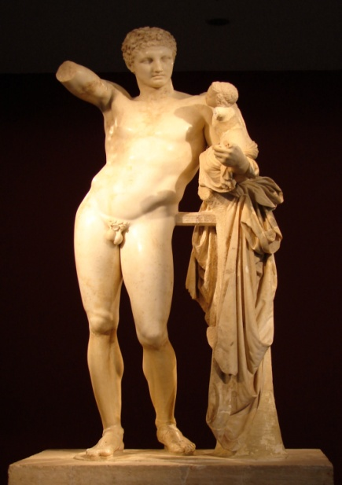 | 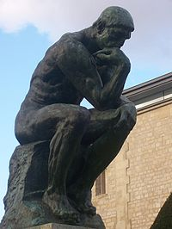 | 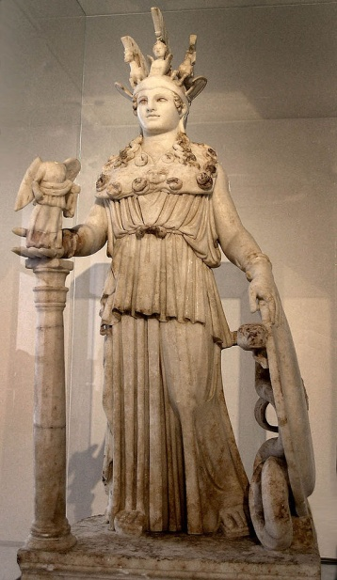
Ответ:
Баллы:
Оценка:
1. Вы получаете по 2 балла за каждое верное называние памятника искусства. 6 баллов.
2. Трижды верно назвали страну или культуру. По 2 балла. 6 баллов.
3. Правильно называете местонахождение 3 памятников. По 2 балла. 6 баллов.
4. Время создания 3 памятников. По 2 балла. 6 баллов.
5. Использование дополнительных сведений: 2 балла
Общее количество возможных баллов: 26

Задание 2
1. Познакомьтесь с материалом таблицы. Прослушайте 5 фрагментов музыкальных произведений. Определите жанровую принадлежность каждого из них.
2. Заполните таблицу, указывая номер звучащего фрагмента. Если Вам известен автор и/или название произведения, укажите их.
Музыкальные жанры | № музыкального фрагмента
Концерт для ф-но с оркестром*
Ноктюрн
Этюд
Балет
Рок-опера
Кантата
*музыкальный фрагмент №1, предлагается для анализа
3. Напишите 15 определений и/или образных характеристик к музыкальному фрагменту №1. Подчеркните определения, которые свидетельствуют о жанровой принадлежности фрагмента.
4. Дайте определение жанрам, оставшимся в таблице, музыкальные примеры которых не прозвучали.

Баллы:
Оценка:
- Вы получаете по 3 балла за каждый верный ответ в определении жанровой принадлежности музыки. 15 баллов.
- Вами дано не менее 15 образных характеристик, соответствующих характеру музыкального фрагмента №1, подчёркнуты понятия, свидетельствующие о его жанре. 5 баллов.
- Правильно определили жанр, музыкальный фрагмент которого не прозвучал. 3 балла.
- Использованы дополнительные сведения: авторы произведений, тональность. 5 баллов.
Общее количество возможных баллов: 28

Задание 3.
Рассмотрите и проанализируйте картину
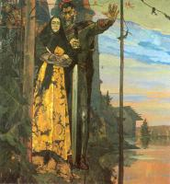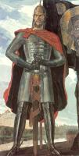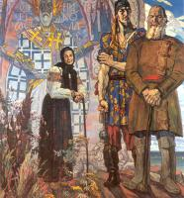

1. Напишите название работы и имя ее автора.
2. Опишите общую композицию работы и функции изображенных на ней фигур.
3. Назовите значимые запоминающиеся детали, их место в композиции и функции.
4. Определите общее настроение работы.
5. Назовите картины-триптихи других авторов.
6. Укажите известные работы этого же художника.

Ответ:

Баллы:
Общее количество возможных баллов: 80

Задание 4.

1. Объедините понятия и термины в группы.
2. Дайте определение каждой группе.

Ренуар. Presto. Портрет. Абак. Ордер. Adagio. Натюрморт. Дега. Пейзаж. Largo. Портик. Коровин. Аркада. Andante.
№ | Ряд | Определение
 |  |  | Баллы:

Оценка:
Если задание выполнено правильно, вы получаете по 4 балла за каждую группу.
Общее количество возможных баллов: 16

Задание 5.
Создайте презентацию из 5-ти слайдов, посвящённую творчеству режиссёра Сергея Фёдоровича Бондарчука. Постарайтесь максимально полно и ёмко представить найденную информацию. На каждом слайде поместите изображение и текст, составленный из 3-5 предложений. Не забывайте делать ссылки на используемые ресурсы и сайты.

Общее количество возможных баллов: 100

